Tema 3

Metoda Newton-Raphson

Banu Ionut-Sebastian  
324AA

Metoda Newton-Raphson, numita dupa Isaac Newton si Joseph Raphson, este o tehnica iterativa pentru aflarea radacinilor unei functii.

Metoda se bazeaza pe cativa dintre primii termeni ai seriei Taylor, folosindu-se, de asemenea, si de prima derivata a functiei. Aceasta se foloseste pentru a imbunatati valoarea unei radacini pana la obtinerea ei finala, plecand de la aproximari ai unei radacini intuite initial.

Fara sa intru foarte mult in sursa matematica a acesti tehnici , dupa cateva calcule se ajunge la urmatoarea formula: xn+1 = xn – f(xn)/f’(xn).

Aceasta ne spune faptul ca putem gasi o aproximatie mai buna a unei radacini “ghicite” la inceput pana cand ajungem la cea mai buna valoare pentru radacina propriu-zisa.

Trecand mai departe la codul din tema:

Programul complet contine cele 4 fisiere (salvate ca functions) anume:

* Newton_Raphson.m -> unde am scris algoritmul care urmeaza formula si care imi calculeaza fiecare aproximatie a valorii initiale pana ajunge la cea mai buna posibila, respectand un grad de toleranta si un numar maxim de iteratii. ( explicatii despre codul propriu-zis se gasesc in comentarii)
* main.m -> aici este functia plotata si inca un algortim care primeste un interval de valori initiale ( valorile sunt distribuite uniform in cadrul razei date) si calculeaza pentru fiecare radacina cea mai apropiata valoare.
* f.m -> o mica functie care imi returneaza functia pentru care se calculeaza radacinile
* fderiv.m -> la fel, o functie mica ce imi returneaza derivata folosind formula de centrare diferentiala: f′(x)≈(f(x+dx)−f(x−dx))/2dx.

Pentru a verifica functionalitatea programului voi da exemple 2 functii alaturi de radacinile gasite si graficul fiecareia.

Functia 1): f(x) = tan(3*x)+sin(x^2) – 4 valori initiale

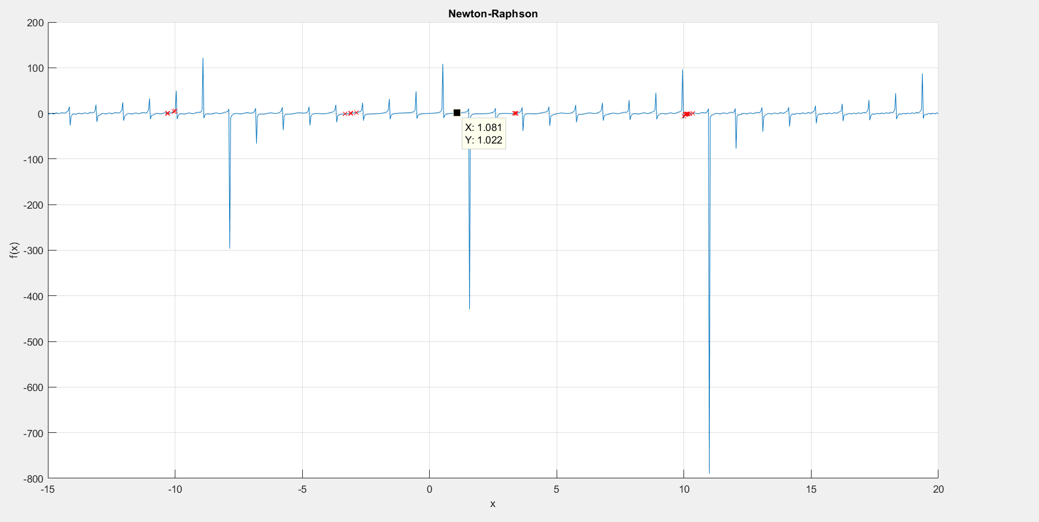

* pentru prima valoare de -10 -> s-a aproximat la radacina -10.3076

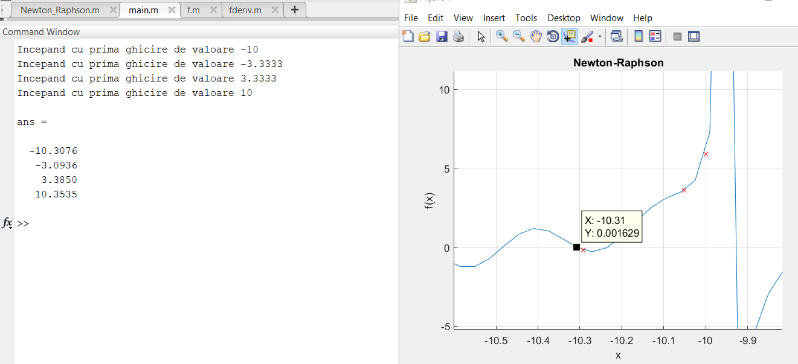

* pentru -3.33 -> s-a aproximat la radacina -3.0936

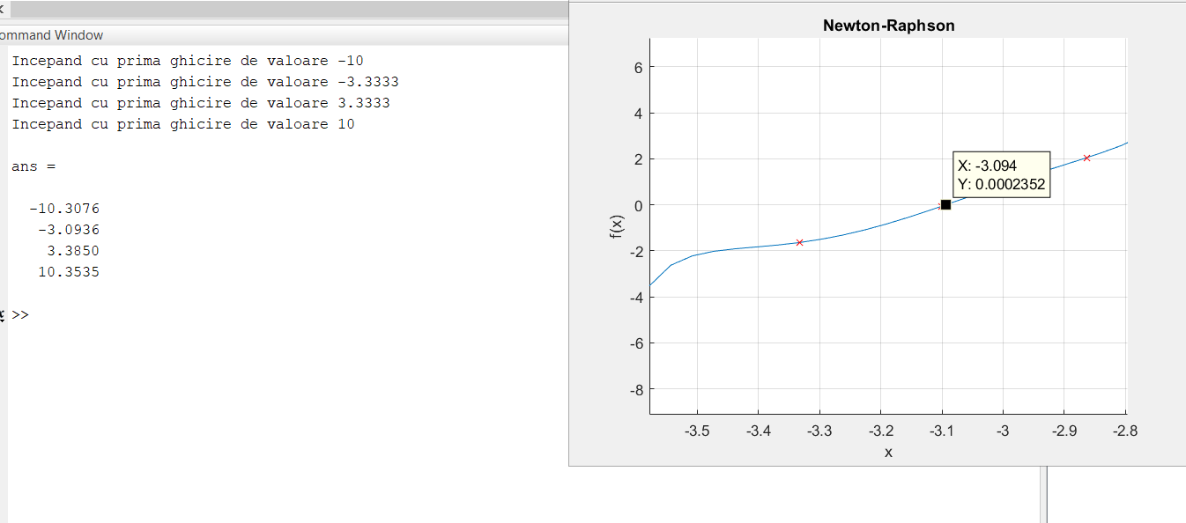

* pentru 3.33 -> s-a aproximat la radacina 3.3850

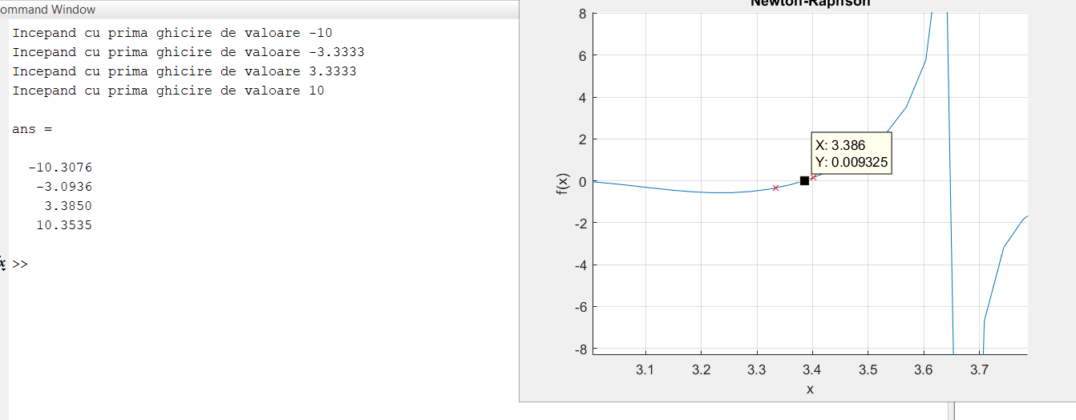

* pentru 10 -> s-a aproximat la radacina 10.3535

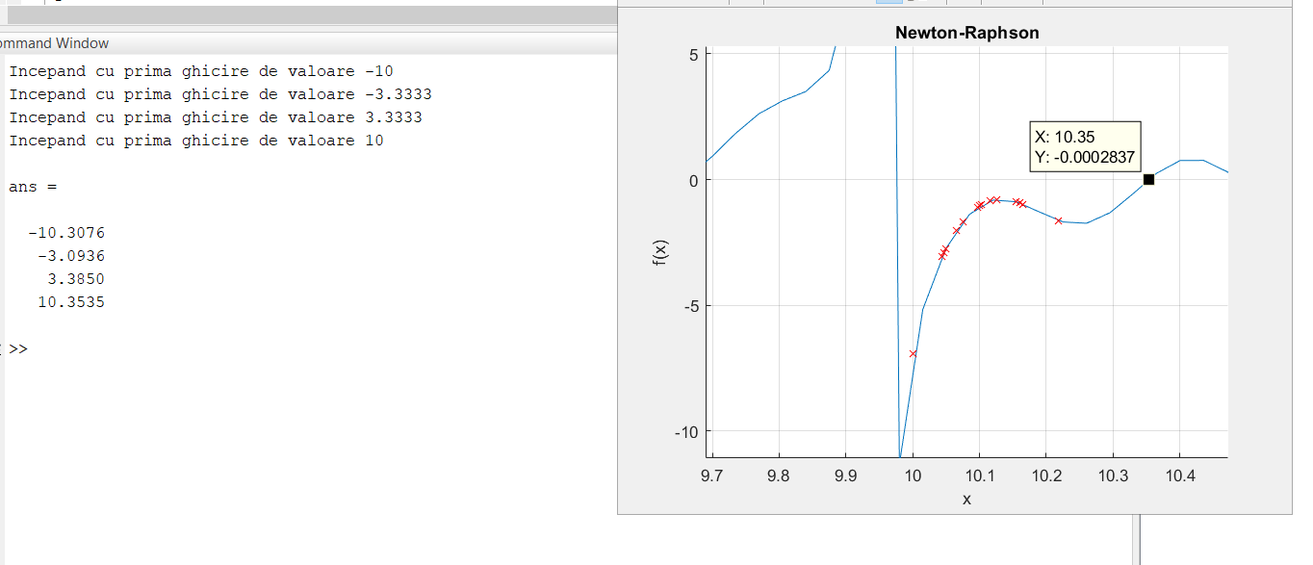

Functia 2): cos(3*x)+eps(x.^3) – 4 valori initiale ( fara 0 unde va da -inf)

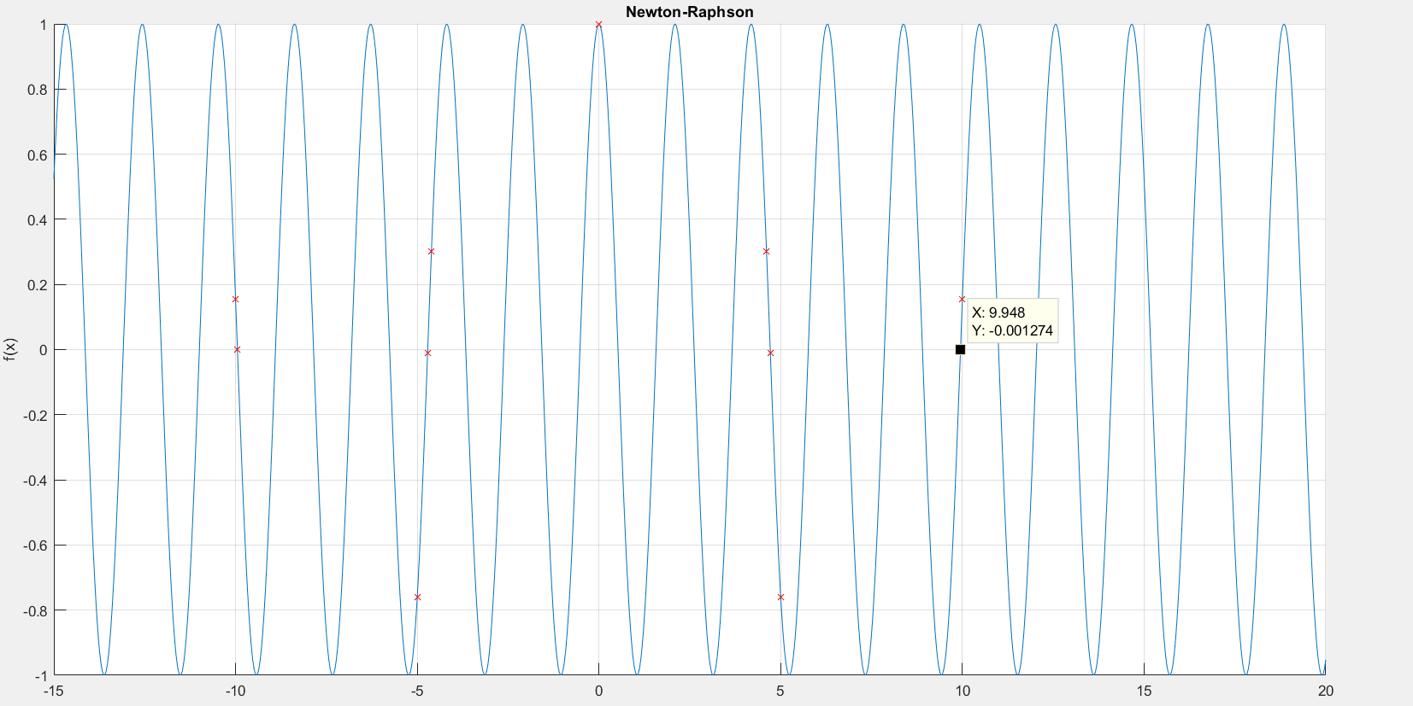

* pentru prima valoare de -10 -> s-a aproximat la radacina

–9.9484

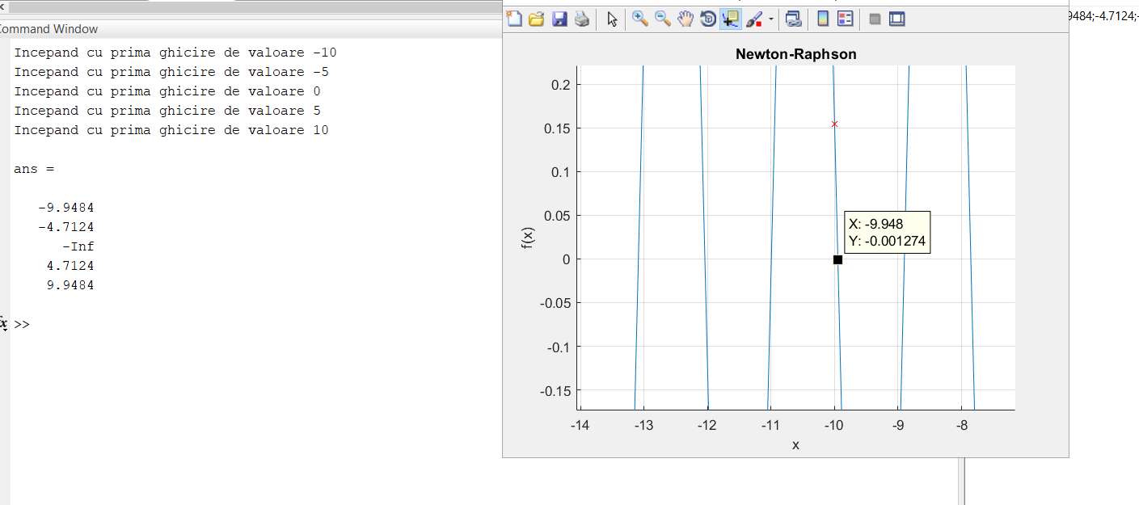

* pentru prima valoare de -5 -> s-a aproximat la radacina –4.7124

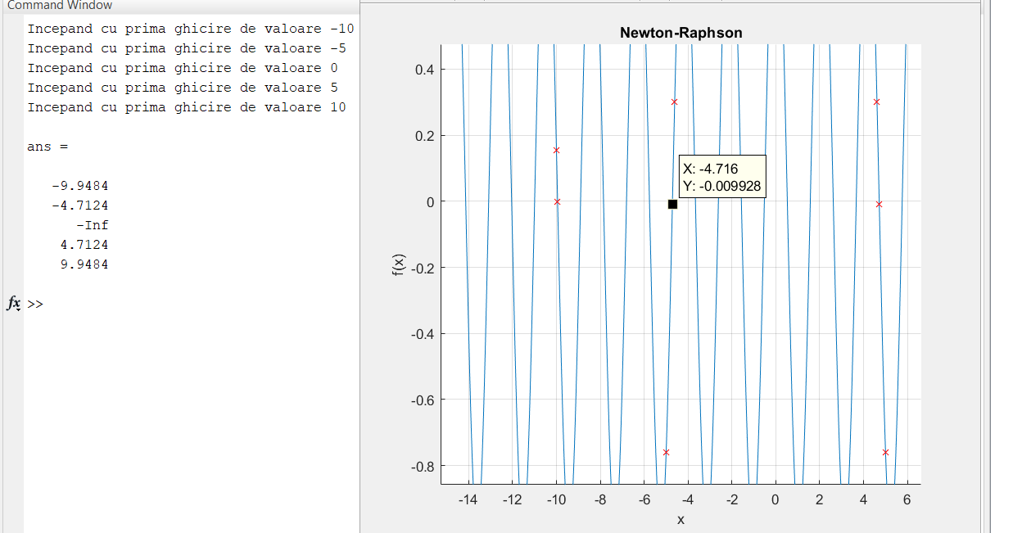

* pentru prima valoare de 4.712 -> s-a aproximat la radacina 9.9484

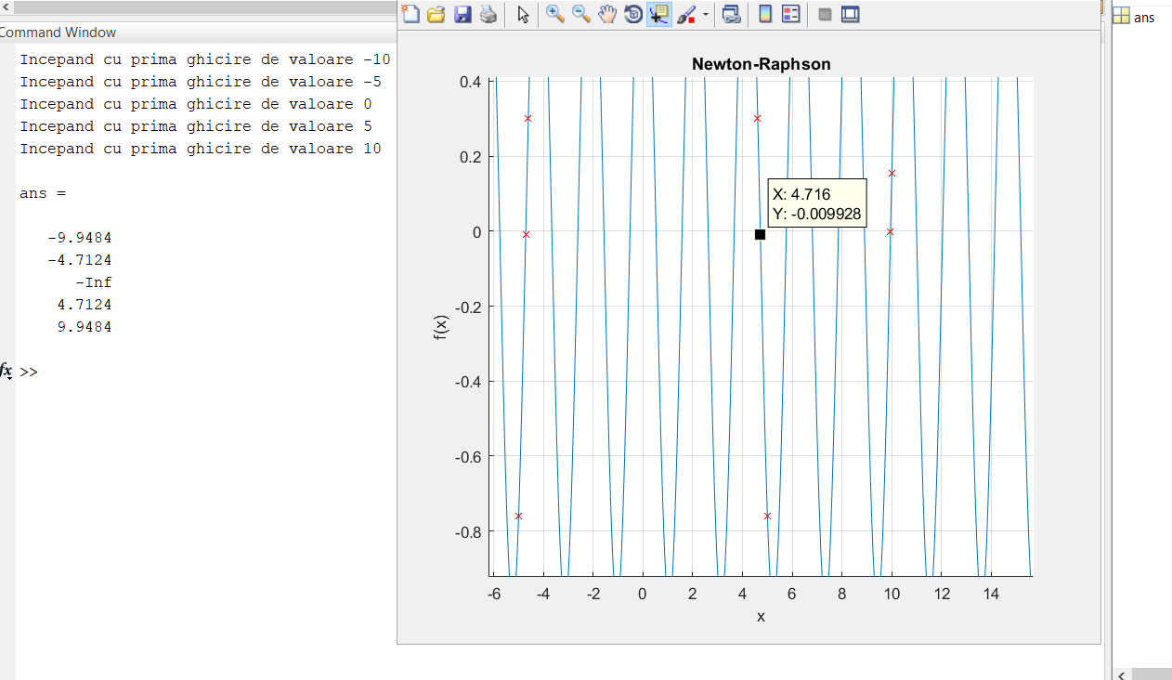

* pentru prima valoare de 10 -> s-a aproximat la radacina 9.9484

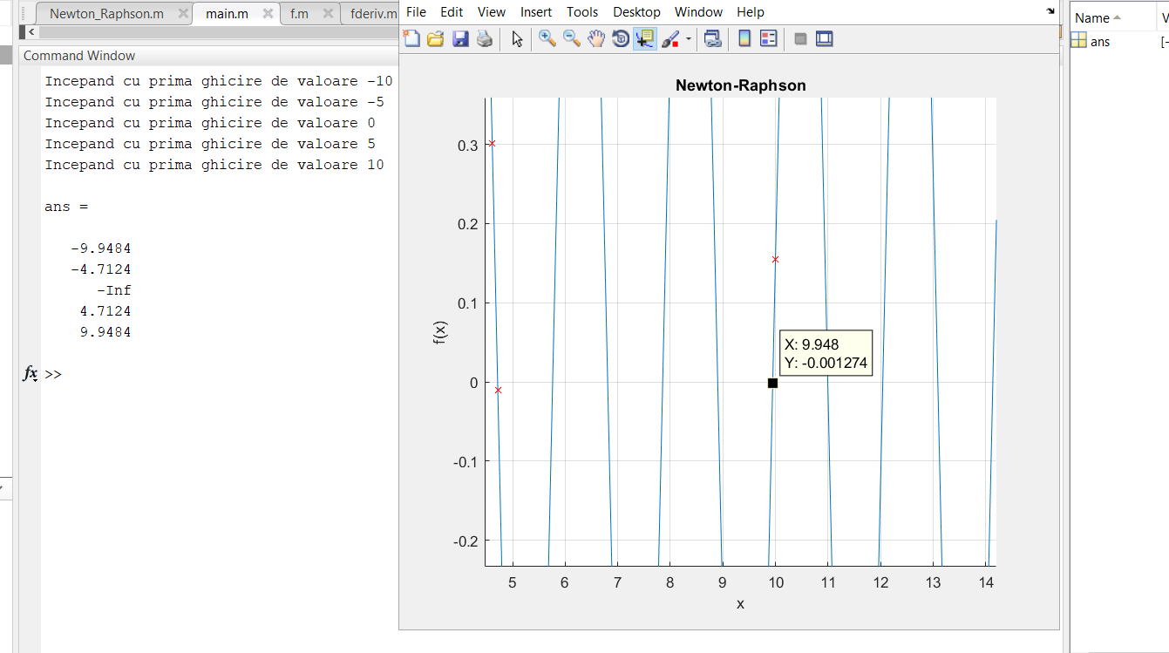

In toate imaginile se pot observa mai multe puncte rosii, pe langa valoarea data si radacina catre care a convers, acestea fiind aproximarile de pana la aflarea radacinii finale, cele corespunzatoare iteratiilor nevoite.